**PRAKTIKUM PEMROGRAMAN WEB**

**MODUL 11**

**HOSTING SITUS**



DISUSUN OLEH :

ULFA NUR ROHMA

L200200231

D

**PROGRAM STUDI TEKNIK INFORMATIKA**

**FAKULTAS KOMUNIKASI DAN INFORMATIKA**

**UNIVERSITAS MUHAMMADIYAH SURAKARTA**

**2023**

**TUGAS HOSTING :**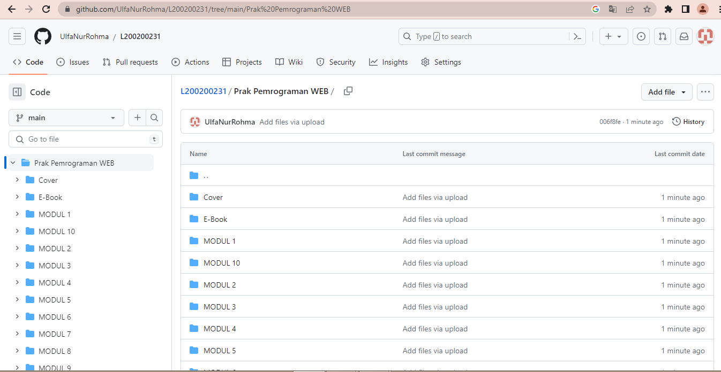

KETERANGAN :

Hosting menggunakan GitHub

LINK HOSTING (GitHub) :  
<https://github.com/UlfaNurRohma/L200200231.git>